第一章 有机化合物的结构特点与研究方法
第二节 研究有机化合物的一般方法
第1课时 有机化合物的分离、提纯
课程学习目标·学科核心素养
1.了解研究有机化合物的步骤和方法。
2.初步学会分离、提纯有机化合物的常用方法.发展“科学探究与创新意识”学科核心素养。
3.了解确定有机化合物实验式、分子式、分子结构的常见方法，发展“证据推理与模型认知”学科核心素养。
4.知道红外光谱、核磁共振氢谱等分析方法在有机化合物分子结构测定中的应用。
微点注解——名师引领·新知学习
一.研究有机化合物的一般步骤
分离、提纯―→确定实验式―→确定分子式―→确定分子结构
二.有机物的分离、提纯方法
1．蒸馏
(1)适用条件
①液态有机化合物含有少量杂质且该有机化合物热稳定性较高；
②有机化合物的沸点与杂质的沸点相差较大。
(2)蒸馏装置及注意事项
①实验装置——写出相应仪器的名称
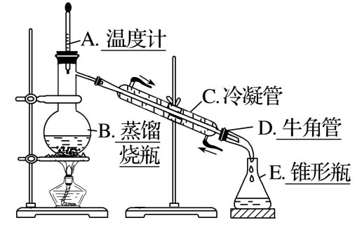
②注意事项
a．温度计水银球位置：蒸馏烧瓶的支管口处；b.加碎瓷片的目的：防止液体暴沸；c.冷凝管中水的流向：下口流入，上口流出。
2．萃取
类型 |  | 液-液萃取：利用待分离组分在两种不互溶的溶剂中的溶解性不同，将其从一种溶剂转移到另一种溶剂的过程
 |  | 固-液萃取：用溶剂从固体物质中溶解出待分离组分的过程
装置和仪器 |  | 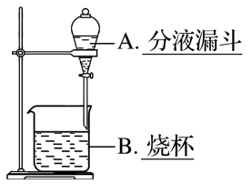
萃取剂 |  | 对萃取剂的要求：  ①萃取剂与原溶剂互不相溶；  ②溶质在萃取剂中的溶解度远大于在原溶剂中的溶解度；  ③萃取剂与原溶液中的成分不反应
 |  | 常用萃取剂：乙醚、乙酸乙酯、二氯甲烷等
分液 | 定义 | 将萃取后的两层液体分开的操作
分液 | 操作 | 加入萃取剂后充分振荡，静置分层，然后打开分液漏斗上方的玻璃塞和下方的活塞将两层液体分离，下层液体从下口流出，并及时关闭活塞，上层液体从上口倒出

3.重结晶
(1)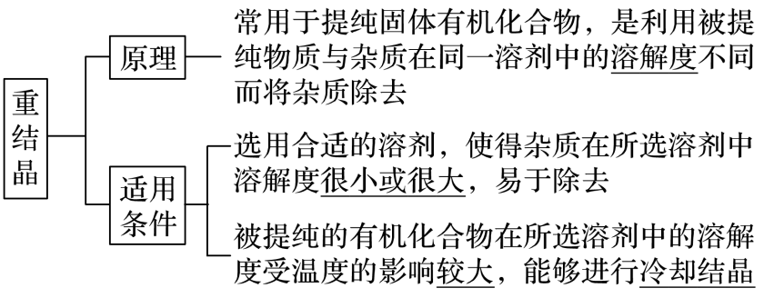
(2)实验探究：重结晶法提纯含有少量氯化钠和泥沙杂质的苯甲酸。
已知：纯净的苯甲酸为无色结晶，熔点122 ℃，可用作食品防腐剂，苯甲酸微溶于水，在水中不同温度的溶解度如下表：
温度/℃ | 25 | 50 | 75
溶解度/g | 0.34 | 0.85 | 2.2

提纯苯甲酸的实验步骤如下：
①观察粗苯甲酸样品的状态。
②将1.0 g粗苯甲酸放入100 mL烧杯，再加入50 mL蒸馏水。加热，搅拌，使粗苯甲酸充分溶解。
③用漏斗趁热将溶液过滤到另一个烧杯中，将滤液静置，使其缓慢冷却结晶。
④待滤液完全冷却后滤出晶体，并用少量蒸馏水洗涤。将晶体铺在干燥的滤纸上，晾干后称其质量。
⑤计算重结晶收率。
典例探究——重难释疑·科学施策
【典例1】（2022·黑龙江·哈尔滨工业大学附属中学校高二期末）可以用分液漏斗分离的一组混合物是
A．苯和甲苯 B．乙醇和水
C．苯和水 D．溴和四氯化碳
【答案】C
【详解】
A．苯和甲苯互溶，不能用分液漏斗分离，A不选；
B．乙醇和水互溶，不能用分液漏斗分离，B不选；
C．苯不溶于水，可以用分液漏斗分离，C选；
D．溴易溶于四氯化碳中，不能用分液漏斗分离，D不选；
答案选C。
【典例2】（广东荔湾·高二期末）乙酰苯胺是一种具有解热镇痛作用的白色晶体，某种乙酰苯胺样品中混入了少量氯化钠杂质。
已知：①20℃时乙酰苯胺在乙醇中的溶解度为36.9g
②氯化钠可分散在乙醇中形成胶体
③乙酰苯胺在水中的溶解度如下表：
温度/℃ | 25 | 50 | 80 | 100
溶解度/g | 0.56 | 0.84 | 3.5 | 5.5

下列提纯乙酰苯胺使用的溶剂和操作方法都正确的是
A．水；分液 B．乙醇；过滤 C．水；重结晶 D．乙醇；重结晶
【答案】C
【详解】
A．乙酰苯胺和氯化钠可以溶于水中，不会出现分层，故不能通过分液分离，A错误；
B．乙酰苯胺可以溶于乙醇中，但乙酰苯胺和乙醇不能通过过滤分离，B错误；
C．乙酰苯胺在水中的溶解度随温度变化较大，而氯化钠的溶解度随温度变化较小，故采用重结晶法提纯乙酰苯胺，C正确；
D．乙酰苯胺在乙醇中溶解度大，不能通过重结晶提纯分离，D错误；
【典例3】（山东聊城·高二期末）下列有关除杂或分离方法不正确的是
A．将乙烯和乙烷的混合气体通入溴的四氯化碳溶液除去乙烯
B．苯甲酸提纯采用重结晶的方法
C．用蒸馏的方法分离甲烷与氯气光照反应生成的液态有机混合物
D．使用分液漏斗分离乙醇、乙醛的混合物
【答案】D
【详解】
A．乙烯和溴发生加成反应生成1，2-二溴乙烷，乙烷不能，可以达到除杂目的，A正确；
B． 苯甲酸是微溶于水的固体，可采用重结晶的方法提纯， B正确；
C．甲烷与氯气光照反应生成的液态有机物有CH₂Cl₂、CHCl₃、CCl₄等，为互溶的沸点不同的混合物，可用蒸馏的方法分离，C正确；
D．乙醇、乙醛是互溶的液体，无法使用分液漏斗分离，D不正确；
答案选D。
【典例4】（宁夏·吴忠中学高二期末）用括号内的试剂和方法除去下列各物质中的少量杂质，不正确的是
A．乙醇中有少量水(CaO、蒸馏)
B．苯中含有苯酚(浓溴水、过滤)
C．乙酸乙酯中含有乙酸(饱和碳酸钠溶液、分液)
D．乙酸钠中含有碳酸钠(乙酸、蒸发)
【答案】B
【详解】
A．CaO与水反应生成氢氧化钙，经过蒸馏可以将乙醇蒸出，A项正确；
B．苯与浓溴水反应生成三溴苯酚白色沉淀，但过量的溴、三溴苯酚均溶于苯，会引入新的杂质，B项错误；
C．乙酸与饱和碳酸钠溶液反应后与乙酸乙酯分层，然后经过分液除去杂质，C项正确；
D．乙酸与碳酸钠反应生成乙酸钠，然后用蒸发可除去杂质，D项正确；
答案选B。
【典例5】（吉林·洮南市第一中学高二期末）下列关于物质的分离、提纯实验中的一些操作或做法，正确的是
A．在组装蒸馏装置时，温度计的水银球应伸入液面下
B．用96%的工业酒精制取无水乙醇，可采用直接蒸馏的方法
C．在苯甲酸重结晶实验中，粗苯甲酸加热溶解后还要加少量蒸馏水
D．在苯甲酸重结晶实验中，待粗苯甲酸完全溶解后，要冷却到常温才过滤
【答案】C
【详解】
A．蒸馏时，测定馏分的温度，则温度计的水银球应在蒸馏烧瓶支管口处，故A错误；
B．加生石灰，与水反应，且增大与乙醇的沸点差异，再蒸馏可制取无水乙醇，直接蒸馏易形成共沸混合物，故B错误；
C．水在加热过程中会蒸发，苯甲酸能溶于水，减少过滤时苯甲酸的损失，防止过饱和提前析出结晶，加热溶解后还要加少量蒸馏水，故C正确；
D．苯甲酸的溶解度不大，温度高时溶解度大，所以待粗苯甲酸完全溶解后要趁热过滤，减少苯甲酸的损耗，故D错误；
故选C。
【典例6】（北京西城·高二期末）间苯三酚和HCl的甲醇溶液反应生成3，5－二甲氧基苯酚和水。提纯3，5－二甲氧基苯酚时，先分离出甲醇，再加入乙醚进行萃取，分液后得到的有机层用饱和NaHCO₃溶液、蒸馏水依次进行洗涤，再经蒸馏、重结晶等操作进行产品的纯化。相关物质的部分物理性质如下表：
物质 | 沸点/℃ | 密度(20 ℃)/(g·cm⁻³) | 溶解性
甲醇 | 64.7 | 0.7915 | 易溶于水
乙醚 | 34.5 | 0.7138 | 微溶于水
下列说法不正确的是
A．分离出甲醇的操作是蒸馏
B．用乙醚萃取后得到的有机层在分液漏斗的下层
C．用饱和NaHCO₃溶液洗涤可以除去HCl
D．重结晶除去间苯三酚是利用不同物质在同一溶剂中的溶解度不同而将杂质除去
【答案】B
【详解】
A．根据图表知，甲醇和乙醚的能互溶，但沸点不同，所以可以采用蒸馏的方法分离出甲醇，A正确；
B．根据密度知，有机层的密度小于水，是在上方，B错误；
C．混合物中含有氯化氢，氯化氢能和碳酸氢钠反应，所以为除去氯化氢用饱和NaHCO₃ 溶液洗涤，C正确；
D．重结晶除去间苯三酚是利用不同物质在同一溶剂中的溶解度不同而将杂质除去，从而提纯，D正确；
故选：B。

效果检测——迁移整合·融会贯通
1．（宁夏·平罗中学高二阶段练习）可以用分液漏斗进行分离的混合物是
A．正己烷和水 B．酒精和碘水
C．乙酸和乙酸乙酯 D．乙酸和乙醇
【答案】A
【详解】
A．正己烷不溶于水，能用分液漏斗分离，A正确；
B．酒精和碘水互溶，不能用分液漏斗分离，B错误；
C．乙酸和乙酸乙酯互溶，不能分液，C错误；
D．乙酸和乙醇互溶，不能分液，D错误；
故选A。
2．（浙江省诸暨市第二高级中学高二期中）如图表示物质A在4种溶剂W、X、Y、Z中的溶解度曲线。据此，用重结晶法提纯A时，最宜采用的溶剂是
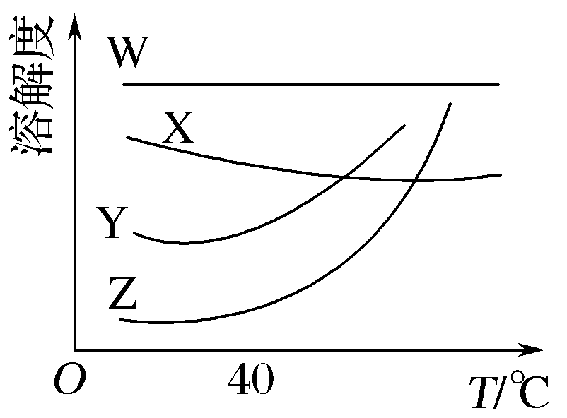
A．W B．X C．Y D．Z
【答案】D
【详解】
通常不特别指明溶剂时，都是指在水中的溶解度，但是溶解度的定义也适用于非水溶剂，本题是为提纯物质A，选择最佳溶剂，通常，重结晶的操作条件是利用高温和低温时的溶解度差值大且为正值，所以，选溶剂Z，故选D。
3．（河北武强中学高二阶段练习）某粗苯甲酸样品中含有少量氯化钠和泥沙，提纯苯甲酸用到的分离提纯方法叫重结晶，在提纯苯甲酸过程中用到的主要实验操作组合是
A．萃取、分液、过滤 B．蒸馏、分液、结晶
C．加热、蒸馏、结晶 D．溶解、过滤、结晶
【答案】D
【详解】
苯甲酸的溶解度随温度的升高而增大，提纯苯甲酸的操作过程为在加热条件下将样品充分溶解，用漏斗趁热过滤得到苯甲酸溶液，待溶液缓慢冷却结晶后过滤得到苯甲酸晶体，则提纯过程的主要实验操作组合为溶解、过滤、结晶，故选D。
4．（河北石家庄·高二期末）下列仪器在提纯粗苯甲酸的实验中不涉及的是
A．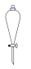 B． C．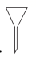 D．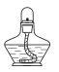
【答案】A
【详解】
粗苯甲酸提纯过程为重结晶，经过升温溶解，降温结晶，过滤，没有分液操作，故不需要用到的仪器是分液漏斗，故答案为：A。
5．（江西·南昌县莲塘第三中学高二阶段练习）图为提炼“学神晶体”的实验操作流程，有关说法正确的是
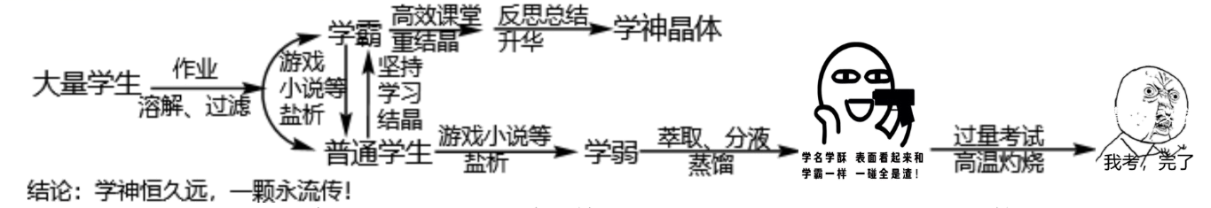
A．蒸馏使用的玻璃仪器有蒸馏烧瓶、酒精灯、牛角管、球形冷凝管、烧杯
B．重结晶中如果溶剂对杂质溶解少，对有机物溶解大，则趁热过滤后大量有机物可能留在滤纸上
C．萃取的原理与溶解度有关
D．实验操作流程中的操作都是物理变化
【答案】C
【详解】
A．蒸馏时需要测定馏分温度，选项所给仪器缺少温度计，A错误；
B．重结晶过程中如果溶剂对杂质的溶解很少，所以杂质不溶于溶剂，过滤后停留在滤纸上，有机物的溶解性比较强，说明有机物溶解在溶剂中，所以有机物应该留在滤液中，B错误；
C．萃取是利用系统中组分在溶剂中有不同的溶解度来分离混合物的单元操作，C正确；
D．高温灼烧一般为化学变化，D错误；
综上所述答案为C。
6．（上海·华东师范大学附属东昌中学高二期中）将溴水分别与酒精、己烯、己烷和四氯化碳四种试剂混合，充分振荡后静置，下列现象与所加试剂不相吻合的是（ ）
 | A | B | C | D
与溴水混合的试剂 | 酒精 | 己烯 | 己烷 | 四氯化碳
现象 | 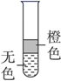 | 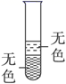 | 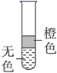 | 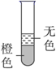

【答案】A
【详解】
A．酒精与溴水混合不分层，现象不合理，选项A选；
B．己烯与溴水发生加成反应，溶液褪色，分层后水在上层，现象合理，选项B不选；
C．己烷与溴水混合发生萃取，水在下层，现象合理，选项C不选；
D．四氯化碳与溴水混合发生萃取，水在上层，现象合理，选项D不选。答案选A。
【点睛】
把握有机物的性质及萃取现象为解答的关键，侧重分析与应用能力的考查，将溴水分别与酒精、己烯、己烷和四氯化碳四种试剂混合的现象为：不分层、溴水褪色且分层后上层为无色、分层下层为无色、分层后上层为无色，以此来解答。
7．（云南省永善县第一中学高二期中）下列有关图所示实验的叙述正确的是
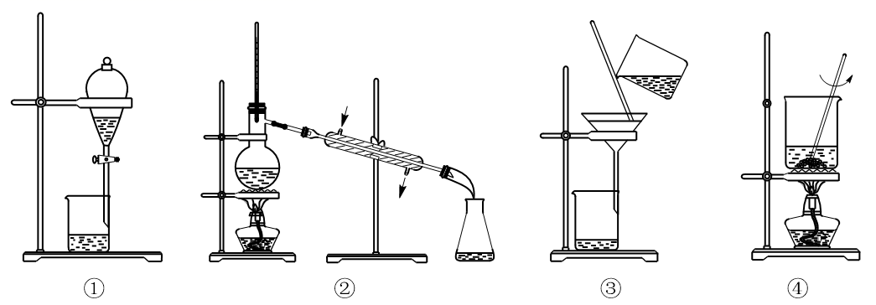
A．用装置①来分离苯和溴苯的混合物
B．用装置②蒸馏工业乙醇可得到无水乙醇
C．重结晶提纯苯甲酸过程中要用到装置③进行分离操作
D．装置④为蒸发结晶装置，实验者用玻璃棒不断搅拌溶液，以促进液体挥发，烧杯底部垫上石棉网，能让容器受热更加均匀
【答案】C
【详解】
A．苯和溴苯互溶，不能用分液方法分离，二者沸点不同，应该用蒸馏方法分离，故A错误；
B．用蒸馏方法蒸馏工业乙醇可得到无水乙醇，但是②中温度计及冷凝管中水流方向都错误，故B错误；
C．重结晶提纯苯甲酸时，得到晶体后用过滤方法分离出晶体，所以重结晶提纯苯甲酸过程中要用到装置③进行分离操作，故C正确；
D．蒸发结晶应在蒸发皿中进行，故D错误；
故选C。
8．（浙江省诸暨市第二高级中学高二期中）在一定条件下，萘可以被硝硫混酸硝化生成二硝基物，它是1，5—二硝基萘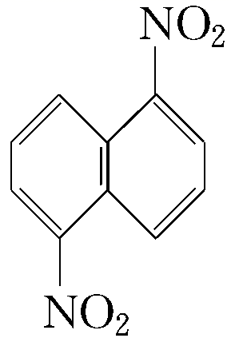和1，8—二硝基萘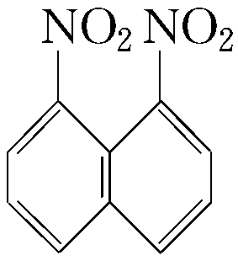的混合物。后者可溶于质量分数大于98%的硫酸，而前者不能。利用这一性质可以将这两种异构体分离。将上述硝化产物加入适量的98%硫酸，充分搅拌，用耐酸漏斗过滤，欲从滤液中得到固体1，8—二硝基萘，应采用的方法是
A．蒸发浓缩结晶 B．向滤液中加水后过滤
C．用碳酸钠溶液处理滤液 D．将滤液缓缓加入水中
【答案】D
【详解】
1，5—二硝基萘和1，8—二硝基萘的混合物，加入适量的98%硫酸，充分搅拌，1，8—二硝基萘溶于98%硫酸，用耐酸漏斗过滤，除去1，5—二硝基萘，将滤液缓缓加入水中，1，8—二硝基萘从水中析出，故选D。
9．（陕西省黄陵县中学高二期末）苯甲酸的熔点为122.13℃，微溶于水，易溶于酒精，实验室制备少量苯甲酸的流程如图：
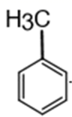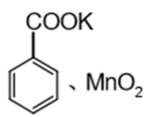苯甲酸钾溶液苯甲酸固体
下列叙述不正确的是
A．得到的苯甲酸固体用酒精洗涤比用水洗涤好
B．加入KMnO₄后紫色变浅或消失，有浑浊生成
C．操作1为过滤，操作2为酸化，操作3为过滤
D．冷凝回流的目的是提高甲苯的转化率
【答案】A
【分析】
由流程可知，甲苯被高锰酸钾氧化生成苯甲酸钾、二氧化锰，操作1为过滤，分离出苯甲酸钾溶液，且苯甲酸的溶解度不大，则操作2中加强酸生成苯甲酸，操作3为过滤，分离出苯甲酸固体，以此来解答。
【详解】
A．苯甲酸微溶于水，易溶于酒精，为避免因重新溶解而损失，应用水洗涤好，故A错误；
B．由反应物、生成物可知，加入KMnO₄反应后，Mn元素的化合价降低，生成二氧化锰，则紫色变浅或消失，有浑浊生成，故B正确；
C．由上述分析可知，操作1为过滤，操作2为酸化，操作3为过滤，故C正确；
D．冷凝回流可使反应物充分反应，目的是提高甲苯的转化率，故D正确；
故选：A。
10．（江西·九江市第三中学高二期中）绿原酸具有抗病毒，降血压，延缓衰老等保健作用.利用乙醚、95%乙醇浸泡杜仲干叶，得到提取液，进一步提取绿原酸的流程如下：
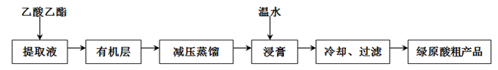
下列说法错误的是
A．从“提取液”获取“有机层”的操作为分液 B．蒸馏时选用球形冷凝管
C．过滤时所需玻璃仪器有烧杯、漏斗、玻璃棒 D．粗产品可通过重结晶的方法提纯
【答案】B
【详解】
A．由流程可知，乙酸乙酯作萃取剂，得到有机层的实验操作为萃取、分液，A正确；
B．蒸馏时若选用球形冷凝管，会有一部分馏分经冷凝降温后滞留在冷凝管中，而不能进入接收器中，因此蒸馏时应该选择使用直形冷凝管，B错误；
C．过滤时所需玻璃仪器有烧杯、漏斗、玻璃棒，C正确；
D．绿原酸难溶于水，易溶于有机溶剂，因此可利用重结晶的方法进一步提纯，D正确；
故合理选项是B。
11．（云南·弥勒市一中高二阶段练习）在实验室中，下列除去杂质的方法不正确的是（ ）
A．溴苯中混有溴，将其加入NaOH稀溶液中反复洗涤、分液
B．乙烷中混有乙烯，在一定条件下通入氢气，使乙烯转化为乙烷
C．硝基苯中混有浓硝酸和浓硫酸，将其加入NaOH溶液中，静置、分液
D．乙醇中混有乙酸，加入氢氧化钠溶液，蒸馏
【答案】B
【详解】
A．溴与NaOH反应后，与溴苯分层，则在NaOH稀溶液中反复洗涤、分液可除杂，故A正确；
B．乙烯与氢气发生加成反应，但易引入新杂质氢气，不能除杂，应选溴水、洗气除杂，故B错误；
C．浓硝酸和浓硫酸与NaOH反应后，与硝基苯分层，则在NaOH溶液中，静置、分液可除杂，故C正确；
D．乙酸与NaOH能发生中和反应，乙醇易挥发，则乙醇中混有乙酸加入氢氧化钠溶液，蒸馏即可得到乙醇，故D正确；
故答案为B。
12．（河北武强中学高二阶段练习）下列选用的试剂和方法能达到相应实验目的的是
 | 实验目的 | 试剂 | 方法
A | 除去溴苯中的溴 | NaOH溶液 | 分液
B | 除去乙醇中微量的食盐 | — | 蒸馏
C | 除去乙酸乙酯中的乙酸 | NaOH溶液 | 分液
D | 除去三溴苯酚的苯酚 | — | 过滤

【答案】AB
【详解】
A．溴和氢氧化钠溶液反应生成可溶于水的溴化钠和次溴酸钠，加入氢氧化钠，分液可除去溴苯中的溴单质，故A正确；
B．食盐的沸点高，用蒸馏法可除去乙醇中少量的食盐，故B正确；
C．乙酸乙酯、乙酸都能与氢氧化钠反应，不能用氢氧化钠除乙酸乙酯中的乙酸，故C错误；
D．三溴苯酚溶于苯酚，不能用过滤法除三溴苯酚的苯酚，故D错误；
选AB。

